CIUDADANÍA CROATA | EN GENERAL
A partir del día 1 de enero del año 2020 entró en vigor la Ley de modificaciones y enmiendas de la Ley de ciudadanía croata (Narodne novine número 102/19 de 25.10.2019.) que facilita la obtención, por vía de naturalización, de la ciudadanía croata a los inmigrantes croatas y sus descendientes. | -información adicional-  Se considera “inmigrante” a una persona que emigró del territorio de la República de Croacia antes del 8 de octubre de 1991, con la intención de vivir en el extranjero de forma permanente.  En la República de Croacia, una persona se considera mayor de edad cuando cumple 18 años.  Embajada de Croacia  Gorostiaga 2104  1426 Buenos Aires.  ***  Rosario  Córdoba  Mendoza  San Miguel de Tucumán  Montevideo  Asunción
Algunas novedades a destacar:
- Se elimina la limitación generacional en relación con su antepasado croata (antes era hasta la tercera generación, lo que quiere decir hasta los bisnietos);
- Se elimina el requisito de conocimiento del idioma.

¿QUIÉN?
- Personas mayores de edad que pueden comprobar su ascendencia croata y con antecedentes penales limpios;
- Cónyuges de descendientes de inmigrantes croatas (siempre y cuando el cónyuge ya tenga la ciudadanía croata).

¿CÓMO Y DÓNDE?
- La solicitud es un trámite personal y presencial para personas mayores de 14 años;
- Se puede iniciar, sin turno previamente otorgado, en la Embajada de Croacia en Buenos Aires o en los días consulares organizados en forma periódica en las sedes de los Consulados de la República de Croacia (Argentina, Uruguay, Paraguay).

FORMULARIOS
- La persona mayor de edad que solicita la ciudadanía sola presenta EL FORMULARIO NÚMERO 1. | 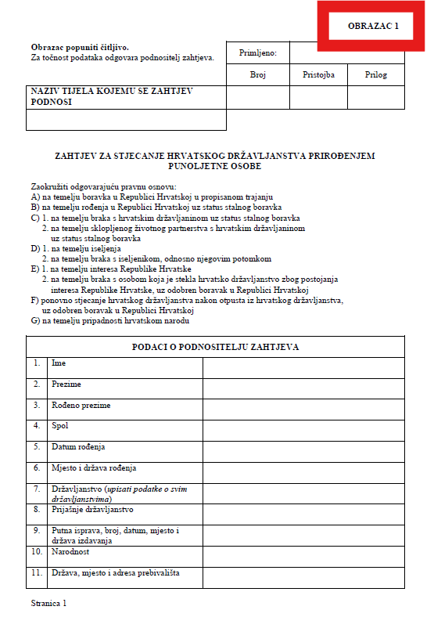
- Si la persona mayor de edad en la solicitud quiere incluir hijos menores, se presenta EL FORMULARIO NÚMERO 2.
- Los ciudadanos croatas que solicitan ciudadanía para los hijos menores de edad que nacieron antes de que los padres obtuvieran la ciudadanía croata, presentan EL FORMULARIO NÚMERO 3. | 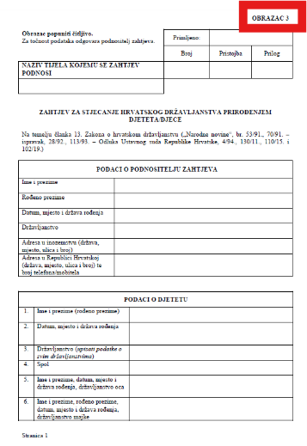
- IMPORTANTE: Si los hijos nacieron después de recibir la ciudadanía croata, se realiza la inscripción en el libro de ciudadanía.
Los formularios se completan de antemano en la computadora en idioma croata y se entregan junto con la demás documentación | 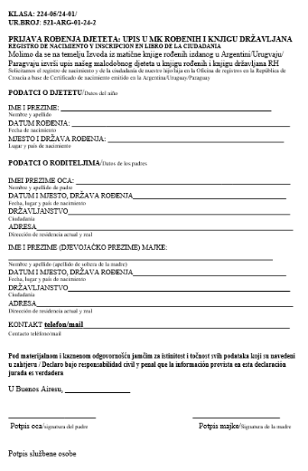

Con el formulario 1 se debe adjuntar la siguiente documentación:  - Hoja de vida (biografía) en idioma croata  - Documento de identidad (DNI y pasaporte) válido y con foto actualizada. El documento hay que presentarlo físico (original) y dos copias simples  - Certificado de nacimiento, en original (legalizado y con Apostilla) y traducido al idioma croata  - Certificado de casamiento, en original, con emisión menor a seis meses, (legalizado y con Apostilla) y traducido al idioma croata, solamente si la persona ha contraído matrimonio  - Certificado de antecedentes penales, en original, expedido por el país de residencia y/o por el país de origen, con emisión menor a seis meses, (legalizado con Apostilla) y traducido al idioma croata  - Certificado de nacimiento de todos sus antepasados para comprobar su ascendencia croata y vínculo familiar con su antepasado croata. Toda la documentación tiene que ser presentada en original con sello apostille y traducida al idioma croata y ordenada en orden de descendencia  - Certificado de Nacimiento de su antepasado croata (en original) emitido de un Registro Civil o Archivo Nacional en la República de Croacia más dos copias simples para el legajo  - Pasaporte u otro tipo de documento de viaje que ha usado su antepasado en el momento de su emigración de Croacia u otros documentos extranjeros donde consta la fecha de ingreso en Argentina, Paraguay o Uruguay (como el Certificado de Entrada de América del Centro de Estudios Migratorios - CEMLA, pasaporte, permiso de viaje, partida de defunción o casamiento apostillado y traducido al idioma croata) | LA DOCUMENTACIÓN OBLIGATORIA  -información adicional-  Las instrucciones sobre cómo formular biografía para la solicitud de ciudadanía se encuentran en la página web de la Embajada.  El pasaporte se presenta sólo si la persona ya lo tiene.  Si el solicitante tiene más de una ciudadanía o si ha residido en uno o varios países extranjeros por 6 meses consecutivos o más, es obligatorio presentar el certificado de antecedentes penales de este país también.  Excepcionalmente, si no se consigue el certificado de nacimiento de antepasado croata en el Registro Civil, se puede presentar el acta de bautismo emitido en la parroquia donde se encuentra inscrito el nacimiento.  ***  Para el trámite de ciudadanía deben asistir únicamente los menores con 14 años cumplidos.
Con el formulario número 2 (la solicitud que incluye hijos menores), además, se debe incluir:
- La partida de nacimiento de los hijos menores, apostillada y traducida al idioma croata
- Antecedentes penales para mayores de 16 años
- DNI del otro progenitor, el cual debe asistir al turno para firmar en conformidad. Si el otro progenitor no puede asistir, debe dar su consentimiento ante escribano público, apostillado y traducido

EJEMPLOS
para Argentina
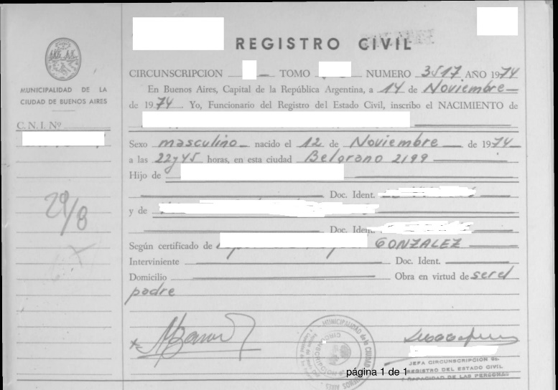 | Partida de nacimiento
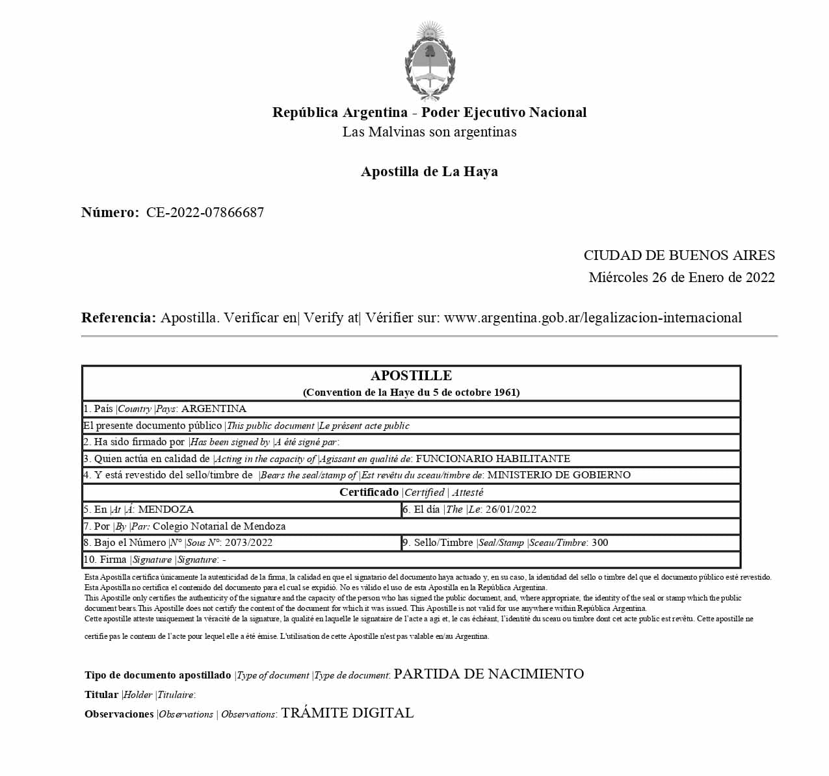 | Apostilla
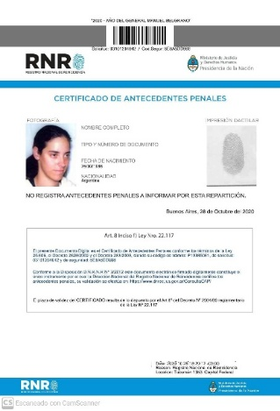 | Antecedentes penales
 | EJEMPLOS
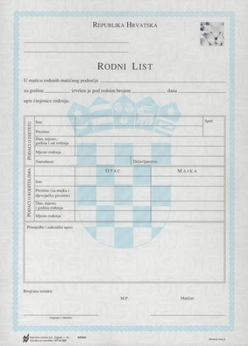 | Partidas de nacimiento de Croacia
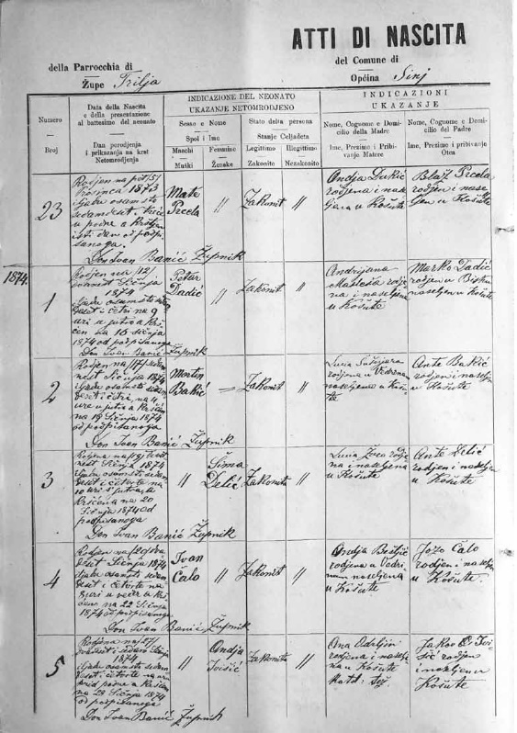 | Los solicitantes cuyos antepasados nacieron FUERA del territorio de la República de Croacia (ex Yugoslavia) deben adjuntar la documentación adicional. Para más información por favor revisen la página web de la Embajada.

 | EJEMPLOS
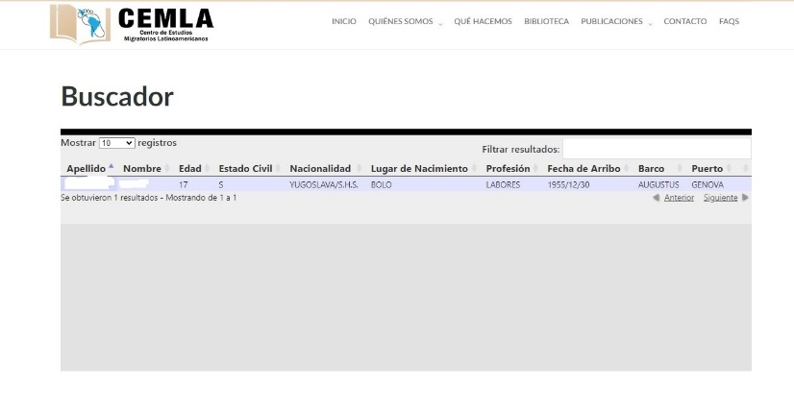 | Centro de Estudios Migratorios - CEMLA
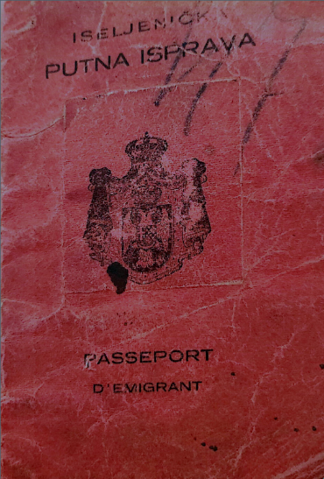 | Pasaporte con sello de ingreso al país
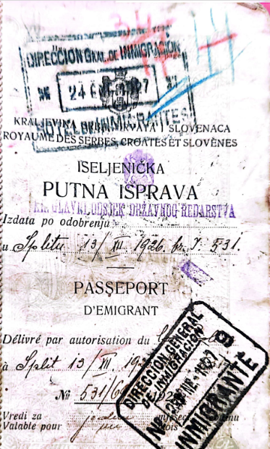
 | CIUDADANIA PARA MENORES
Los ciudadanos croatas que solicitan ciudadanía para los hijos menores de edad que nacieron antes de que los padres obtuvieran la ciudadanía croata, con el formulario 3 deben adjuntar la siguiente documentación:  - Copia simple del DNI del menor y ambos padres  - Copia simple de la Resolución de ciudadanía (Rješenje) o pasaporte croata válido  - Certificado de nacimiento, en original (legalizado con Apostilla) y traducido al idioma croata  - Antecedentes penales para mayores de 16 años  - Certificado de casamiento, en original, con emisión menor a seis meses, (legalizado con Apostilla) y traducido al idioma croata, solamente si los padres han contraído matrimonio | ¡Para realizar el trámite de ciudadanía para menores, deben asistir ambos padres para la firma!
Si los padres realizan inscripción de los menores en el libro de ciudadanos, con el formulario se adjunta:  - Copia simple del DNI del menor y ambos padres.  - Copia simple de la Resolución de ciudadanía (Rješenje) o pasaporte croata válido.  - Certificado de nacimiento, en original (legalizado con Apostilla) y traducido al idioma croata. | Si los padres no estuvieran casados, deben firmar una declaración jurada de reconocimiento de paternidad en la Embajada.
IMPORTANTE: No se pueden inscribir hijos menores de edad en el libro de los ciudadanos si el progenitor croata no ha sido inscrito previamente en el registro de nacimiento y el matrimonio (las personas casadas). Para más información por favor revisen Trámites obligatorios para ciudadanos croatas en la página web de la Embajada.

 | CIUDADANÍA EN BASE AL MATRIMONIO
Cónyuges de descendientes de inmigrantes croatas que piden la ciudadanía en base al matrimonio, con el formulario 1 deben adjuntar:

- Hoja de vida (biografía) en idioma croata
- Documento de identidad (DNI y pasaporte) válido
- Certificado de nacimiento, en original (legalizado con Apostilla) y traducido al idioma croata
- Certificado de antecedentes penales, en original, expedido por el país de residencia y/o por el país de origen, con emisión menor a seis meses, (legalizado con Apostilla) y traducido al idioma croata
- Registro de casamiento de Croacia (original más dos copias simples)
- DNI del cónyuge
- Resolución de ciudadanía croata del cónyuge
IMPORTANTE: Para tramitar la ciudadanía en base al matrimonio con un ciudadano/a croata, el ciudadano/a croata primero debe registrar el matrimonio en Croacia. Una vez registrado el matrimonio, es posible dar curso al trámite de ciudadanía. Para más información por favor revisen Trámites obligatorios para ciudadanos croatas en la página web de la Embajada.
AVISOS IMPORTANTES
-información adicional-
- Tenga en cuenta que esta descripción general no cubre todos los casos posibles regulados por la Ley de ciudadanía croata y tiene un carácter informativo. El Ministerio del Interior de la República de Croacia, como autoridad competente, después de realizar verificaciones exhaustivas, puede decidir que un solicitante debe presentar pruebas adicionales para respaldar su solicitud. Si no se cumplen los requisitos legales, el solicitante recibirá una decisión negativa. | La Apostilla se solicita en el Ministerio de Relaciones Exteriores (Cancillería) dependiendo del país de su residencia.  En Argentina también se puede pedir en el Colegio de escribanos o abogados dependiendo de la provincia de su residencia.  En la página web se encuentra la lista de los traductores oficiales en Argentina. También pueden buscar los traductores oficiales del idioma croata en Croacia o en otros países.
- Cada persona que solicita la ciudadanía croata tiene que presentar su propio legajo con toda la documentación (no se puede compartir la documentación con otro miembro de la familia), a excepción del Certificado de nacimiento de su antepasado croata.

- Toda la documentación debe ser apostillada y traducida al idioma croata, con las traducciones unidas (abrochadas) a los documentos argentinos/uruguayos/paraguayos correspondientes.

- ¡Además del legajo (carpeta) original se presenta un juego de copia simple en el mismo orden! Se entregan dos legajos iguales – uno con originales y otro con fotocopias. Los documentos originales que no pueden quedar en la Embajada (DNI, pasaporte, originales croatas) deben tener una copia simple en ambos legajos.

- Antes de presentar su trámite en la Embajada lea atentamente las instrucciones en la página web. Es necesario organizar toda la documentación según el orden descripto. No se aceptará documentación incompleta y desordenada.

